СОДЕРЖАНИЕ

Введение 4
1 Обзор литературы 5
1.1 Файловый сервер 5
1.2 Система управления проектами 5
1.3 Оборудование компании TP-Link 6
2 Структурное проектирование 7
2.1 Подключение к Интернет 7
2.2 Блок маршрутизации 7
2.3 Блок коммутации 8
2.4 Блок беспроводного доступа 8
2.5 Блок оконечных устройств 9
2.6 Блок серверный 9
3 Функциональное проектирования 10
3.1 Анализ потребностей в сетевом оборудовании и периферии 10
3.2 Обоснование выбора маршрутизатора 10
3.3 Обоснование выбора коммутаторов 12
3.4 Обоснование выбора беспроводных точек доступа 13
3.5 Обоснование выбора серверов 14
3.6 Обоснование выбора рабочих станций 16
3.7 Обоснование выбора устройств печати и сканирования 19
3.8 Схема адресации 20
3.8.1 Внешняя адресация IPv4 20
3.8.2 Внутренняя адресация IPv4 21
3.8.3 Адресация IPv6 23
3.9 Конфигурация устройств 23
3.9.1 Конфигурация маршрутизатора 23
3.9.2 Конфигурация коммутаторов 32
3.9.3 Конфигурация точек беспроводного доступа 32
3.9.4 Конфигурация рабочих станций 36
3.9.5 Конфигурация серверов 38
3.9.6 Конфигурация многофункциональных устройств 38
4 Проектирование структурированной кабельной системы 40
4.1 Планировка здания и размещение оборудования 40
4.2 Обоснование выбора монтажных элементов 40
4.3 Расчет качества сигнала беспроводной сети 42
Заключение 44
Список использованных источников 45
Приложение А 46
Приложение Б 47
Приложение В 48
Приложение Г 49
Приложение Д 50
Приложение Е 51

Введение

Современный бизнес, независимо от его масштаба и направления, немыслим без надежной и эффективной информационной инфраструктуры. Локальная компьютерная сеть является своего рода «основой» любой компании, обеспечивая быстрый обмен данными, совместный доступ к ресурсам и бесперебойную работу всех сотрудников. Для организаций, чья деятельность напрямую связана с созданием и обработкой цифрового контента, таких как рекламные агентства, наличие грамотно спроектированной сети становится не просто удобством, а критически важным фактором успеха.
Рекламное агентство – это динамичная среда, где одновременно работают дизайнеры, менеджеры, копирайтеры и маркетологи. Этим специалистам требуется регулярно передавать друг другу большие файлы (графику, видео, макеты), иметь доступ к общим базам данных и серверам, а также обеспечивать стабильное подключение к интернету для коммуникации с клиентами и проведения исследований. Неэффективно организованная сеть может привести к постоянным задержкам, потере данных и, как следствие, к срыву проектов и финансовым потерям.
Целью работы является проектирование отказоустойчивой и масштабируемой локальной сети рекламного агентства, интегрирующей высокоскоростную проводную инфраструктуру и беспроводное покрытие для стабильной работы всех сервисов.
Для достижения поставленной цели необходимо последовательно решить следующие задачи:
– проанализировать технические требования к сети на основе специфики деятельности рекламного агентства и сформировать перечень необходимого сетевого оборудования;
– разработать логическую структуру сети, включая ее сегментацию, схему IP-адресации и план распределения сетевых ресурсов;
– спроектировать физическую топологию сети с учетом грамотного размещения активного и пассивного оборудования, точек беспроводного доступа;
– оформить комплект проектной документации, включающий все необходимые схемы, пояснения и спецификации.

1 Обзор литературы

1.1 Файловый сервер

В рамках проектирования локальной вычислительной сети рекламного агентства центральное место занимает организация надежного и производительного файлового сервера. Его ключевая задача заключается в создании единого защищенного пространства для хранения всех рабочих материалов компании, к которому получают быстрый и структурированный доступ сотрудники различных отделов. Особенность работы агентства связана с постоянным оборотом цифровых данных большого объема – финальные макеты, исходные файлы проектов, библиотеки шрифтов, стоковые фотографии и видеофрагменты. Использование файлового сервера позволяет упорядочить этот массив информации, избавляя от хаотичного хранения данных на персональных компьютерах сотрудников и минимизируя риск потери важных файлов. Все проекты хранятся централизованно, что обеспечивает их доступность для команды дизайнеров, которые могут одновременно работать с необходимыми ресурсами, а для менеджеров и руководства появляется возможность оперативного контроля и получения актуальных версий материалов без необходимости их пересылки.
Помимо основной функции хранения, сервер решает критически важную задачу резервного копирования. Поскольку все значимые данные собраны в одном месте, становится возможным настроить их регулярное автоматическое копирование на внешний носитель, что является основной мерой защиты от случайного удаления, сбоев оборудования или последствий вредоносного программного обеспечения. Таким образом, файловый сервер выступает как фундаментальный элемент информационной инфраструктуры, который напрямую определяет требования к пропускной способности и стабильности работы локальной сети, так как он будет генерировать значительный поток данных, особенно в периоды активной работы над проектами.

1.2 Система управления проектами

В качестве второго ключевого сервиса в проектируемой локальной сети рекламного агентства предусмотрено развертывание системы управления проектами. Данный сервис выполняет роль центрального координационного узла, вокруг которого строится планирование и контроль всех рабочих процессов компании. В отличие от файлового сервера, ориентированного на хранение и передачу больших объемов данных, система управления проектами работает с транзакционными операциями, обеспечивая взаимодействие между сотрудниками на уровне постановки задач, отслеживания сроков, обсуждения деталей проектов и формирования отчетности. Для рекламного агентства, чья деятельность состоит из множества параллельно выполняемых проектов с жесткими дедлайнами, наличие такого инструмента является не просто удобством, а производственной необходимостью, позволяющей синхронизировать работу творческих групп, менеджеров и руководства.
Функционально система предоставляет единое пространство, где каждый проект разбивается на конкретные задачи с назначением ответственных исполнителей, приоритетов и плановых дат завершения. Это позволяет устранить типичные проблемы коммуникации, когда часть информации теряется в почтовых переписках или мессенджерах, и дает всем участникам процесса четкое понимание текущего статуса работы. Менеджеры получают инструмент для равномерного распределения нагрузки между дизайнерами, а руководство – прозрачный механизм мониторинга производительности отделов и использования ресурсов. При этом система органично интегрируется с файловым сервером, позволяя прикреплять к задачам макеты и другие рабочие файлы, хранящиеся на нем, создавая таким образом связанную экосистему для управления полным жизненным циклом проекта.

1.3 Оборудование компании TP-Link

Для построения локальной вычислительной сети рекламного агентства было выбрано сетевое оборудование компании TP-Link. TP-Link является одним из мировых лидеров в производстве сетевого оборудования, предлагая широкий спектр решений – от устройств для дома до полноценных коммерческих продуктов.
Ключевым преимуществом выбора данного производителя является оптимальное соотношение цены и функциональности, что особенно важно в условиях бюджетного проекта. Оборудование TP-Link обладает всеми необходимыми для современной офисной сети функциями. При этом оно остается значительно доступнее по цене, чем решения других коммерческих производителей.
Выбор в пользу оборудования TP-Link позволяет создать современную, функциональную и легко управляемую сетевую инфраструктуру, полностью отвечающую требованиям рекламного агентства, при строгом соблюдении бюджетных ограничений.

2 Структурное проектирование

В данном разделе будет представлено структурное проектирование локальной сети для рекламного агентства. Структурная схема СКС приведена в приложении «А».

2.1 Подключение к Интернет

Организация подключения к сети Интернет для рекламного агентства осуществляется через существующую сетевую инфраструктуру здания. Данный подход исключает необходимость прямого подключения к интернет-провайдеру и позволяет использовать уже развернутую кабельную систему.
Маршрутизатор агентства получает доступ в Интернет через арендованный порт в сети управляющей компании здания. Для IPv4-подключения используется технология трансляции сетевых адресов на стороне инфраструктуры здания. Маршрутизатор получает приватный IPv4-адрес из сети здания и организует дополнительное преобразование адресов для внутренней сети агентства.
Для IPv6-подключения обеспечивается прямой маршрутизируемый канал с делегированием публичной IPv6-подсети из белорусского пула адресов. Это позволяет организовать прямое подключение устройств внутренней сети к IPv6-сегменту Интернета без промежуточных преобразований адресов.
Все функции по обработке внешнего трафика, включая фильтрацию, трансляцию адресов для IPv4 и маршрутизацию IPv6-трафика, возлагаются на маршрутизатор агентства, который выступает в качестве единой точки входа во внешнюю сеть.

2.2 Блок маршрутизации

Блок маршрутизации является центральным узлом проектируемой сети и выполняет ключевую роль в организации взаимодействия между всеми сегментами инфраструктуры. Расположенный на границе внутренней сети и внешнего подключения, этот блок обеспечивает согласованную работу всех сетевых компонентов и сервисов.
Блок маршрутизации получает внешний канал подключения к Интернет через инфраструктуру здания, обрабатывая единый физический канал, который логически разделен на IPv4 и IPv6 подключения. Со стороны внутренней сети блок маршрутизации взаимодействует с блоком коммутации, передавая ему уже обработанный и подготовленный трафик. Такое расположение позволяет эффективно управлять сетевыми потоками данных, обеспечивая их корректное распределение между внешними и внутренними ресурсами.
Основной функцией блока является направление сетевого трафика между различными сегментами сети. Он определяет оптимальные пути передачи данных, выбирая маршруты в зависимости от типа трафика, его назначения и приоритета. Для IPv4-подключения блок осуществляет преобразование сетевых адресов, позволяя множеству внутренних устройств использовать единственный внешний IPv4-адрес. Одновременно с этим для IPv6-трафика обеспечивается прямая маршрутизация, что позволяет использовать все преимущества современного протокола.

2.3 Блок коммутации

Блок коммутации служит центральным распределительным узлом внутри офиса рекламного агентства, обеспечивая соединение между всеми внутренними компонентами сетевой инфраструктуры. Этот блок выполняет функцию коммутационного центра, через который проходит весь внутренний трафик, что делает его критически важным для производительности и надежности сети.
Блок напрямую соединен с блоком маршрутизации, получая от него унифицированный трафик, уже прошедший обработку и фильтрацию. Со стороны внутренней инфраструктуры блок коммутации взаимодействует с серверным блоком, обеспечивая высокоскоростной доступ к файловому хранилищу и системе управления проектами. Одновременно он подключен к блоку оконечных устройств, доставляя сетевые услуги непосредственно на рабочие места сотрудников, и к блоку беспроводного доступа, поддерживая работу Wi-Fi покрытия по всему офису.
Основной задачей блока является эффективное распределение сетевых потоков данных между подключенными компонентами. Он обеспечивает высокоскоростной обмен информацией между серверным оборудованием и рабочими станциями, создавая оптимальные условия для работы с ресурсоемкими приложениями. Блок отвечает за сегментацию сетевого трафика через виртуальные локальные сети, что позволяет логически разделять различные типы трафика и обеспечивать изоляцию критически важных сервисов.

2.4 Блок беспроводного доступа

Блок беспроводного доступа обеспечивает мобильность и гибкость сетевой инфраструктуры, создавая зоны Wi-Fi-покрытия для сотрудников и гостей агентства. Этот блок является логическим расширением проводной сети, предоставляя аналогичный набор сетевых услуг через беспроводные каналы связи.
Блок имеет единственное подключение к блоку коммутации. Такая архитектура позволяет централизованно контролировать все аспекты беспроводной сети через управляемые коммутаторы.
Основной функцией блока является создание стабильного и безопасного беспроводного покрытия по всей площади офиса. Точки доступа, равномерно распределенные по этажам здания, формируют единое беспроводное пространство с возможностью бесшовного роуминга, позволяя сотрудникам свободно перемещаться по офису без потери соединения. Блок поддерживает современные стандарты Wi-Fi 6, что обеспечивает высокую пропускную способность и эффективную работу в условиях плотного скопления подключенных устройств.

2.5 Блок оконечных устройств

Блок оконечных устройств представляет собой конечные точки сети, непосредственно используемые сотрудниками для выполнения рабочих задач. Этот блок включает все устройства, которые подключаются к проводной сети агентства и формируют основную нагрузку на инфраструктуру.
Блок имеет прямое соединение с блоком коммутации через порты доступа на коммутаторах, распределенных по этажам здания.
Основу блока составляют стационарные рабочие станции сотрудников, оснащенные сетевые интерфейсами Gigabit Ethernet. К ним относятся компьютеры дизайнеров, оснащенные производительными компонентами для работы с графическими приложениями, компьютеры менеджеров и сотрудников бухгалтерии, а также различная сетевая периферия – принтеры, сканеры и многофункциональные устройства.

2.6 Блок серверный

Серверный блок является вычислительным ядром информационной инфраструктуры рекламного агентства, обеспечивающим работу критически важных сетевых служб и прикладных сервисов. Данный блок сосредотачивает в себе основные вычислительные ресурсы и системы хранения данных, от которых зависит функционирование всех бизнес-процессов компании.
Блок имеет прямое подключение к основному коммутатору сети, что обеспечивает минимальные задержки при обращении к серверным ресурсам со стороны рабочих станций сотрудников. Такое подключение позволяет организовать эффективный обмен данными без необходимости прохождения трафика через маршрутизатор, что значительно повышает производительность при работе с ресурсоемкими приложениями.
Основу серверного блока составляют два ключевых сервера, каждый из которых выполняет специализированные функции. Файловый сервер обеспечивает централизованное хранение рабочих материалов агентства – макетов, медиафайлов, библиотек шрифтов и архивов проектов. Он оснащен отказоустойчивым массивом хранения данных и системой регулярного резервного копирования, что гарантирует сохранность критически важной информации. На втором сервере размещена система управления проектами, обеспечивающая веб-интерфейс для координации работы отделов, планирования задач и контроля сроков выполнения проектов.

3 Функциональное проектирования

В данном разделе будет представлено функциональное проектирование локальной сети для рекламного агентства. Функциональная схема СКС приведена в приложении «Б».

3.1 Анализ потребностей в сетевом оборудовании и периферии

Для обеспечения полноценной работы всех отделов агентства требуется следующее сетевое периферийное оборудование, распределенное по функциональным зонам.
Стационарные рабочие места:
– маркетинговый отдел: 3 персональных компьютера;
– отдел менеджмента: 3 персональных компьютера;
– креативный отдел: 7 персональных компьютеров;
– приемное помещение: 1 персональный компьютер;
– системный администратор: 1 персональный компьютер;
– бухгалтерия и руководство: 2 персональных компьютера.
Сетевая периферия:
– креативный отдел: 1 устройство печати крупного формата;
– офисные подразделения (бухгалтерия, администрация, приемное помещение, общеофисное использование): 3 сетевых многофункциональных устройства печати и сканирования.
Активное сетевое оборудование:
– маршрутизатор для подключения локальной сети к внешней сети;
– управляемые коммутаторы уровня доступа;
– серверы прикладных сервисов (файловое хранилище и система управления проектами);
– точки беспроводного доступа для обеспечения покрытия офисных помещений.
Перечисленное оборудование формирует базовые требования к структуре, пропускной способности и надежности проектируемой локальной сети. Конкретные модели и технические характеристики оборудования рассматриваются в последующих подразделах.

3.2 Обоснование выбора маршрутизатора

Для сотрудников рекламного агентства, активно работающих с облачными сервисами и передающих объемные графические файлы, ключевыми критериями выбора стали: пропускная способность не ниже 1 Гбит/с для обеспечения бесперебойной работы всех сетевых приложений; полноценная поддержка VLAN для логической сегментации сети на изолированные зоны; расширенные возможности межсетевого экрана для реализации политик безопасности между VLAN; соответствие бюджетному ограничению проекта.
Для выбора оптимального решения, в таблице 3.1 были рассмотрены три модели маршрутизаторов TP-Link, представляющие разные ценовые сегменты: TP-Link ER605, TP-Link ER707-M2, TP-Link ER8411.

Таблица 3.1 – Сравнение маршрутизаторов TP-Link
Параметр | TP-Link ER605 | TP-Link ER707-M2 | TP-Link ER8411
Интерфейсы | – RJ45 WAN 1 Гбит/с (1 шт.);  – RJ45 WAN/LAN 1 Гбит/с (2 шт.);  – RJ45 LAN 1 Гбит/с (1 шт.);  – USB 2.0 (1 шт.). | – RJ45 WAN 2,5 Гбит/с (1 шт.);  – RJ45 WAN/LAN 2,5 Гбит/с (1 шт.);  – SFP WAN/LAN 1 Гбит/с (1 шт.);  – RJ45 WAN/LAN 1 Гбит/с (4 шт.);  – USB 2.0 (1 шт.). | – SFP+ WAN 10 Гбит/с (1 шт.);  – SFP+ WAN/LAN 10 Гбит/с (1 шт.);  – SFP WAN/LAN 1 Гбит/с (1 шт.);  – RJ45 WAN/LAN 1 Гбит/с (8 шт.);  – USB3.0 (2 шт.).
Стандарты и протоколы | – IEEE 802.3, IEEE802.3u, IEEE802.3ab, IEEE 802.3x, IEEE 802.1q;  – TCP/IP, DHCP, ICMP, NAT, PPPoE, NTP, HTTP, HTTPS, DNS, IPSec, PPTP, L2TP, OpenVPN, SNMP, WireGuard VPN. | – IEEE 802.3, IEEE802.3u, IEEE802.3ab, IEEE802.3z, IEEE 802.3x, IEEE 802.1q;  – TCP/IP, DHCP, ICMP, NAT, PPPoE, NTP, HTTP, HTTPS, DNS, IPSec, PPTP, L2TP, OpenVPN, SNMP. | – IEEE 802.3, IEEE802.3u, IEEE802.3ab, IEEE802.3z, IEEE 802.3x, IEEE 802.1q;  – TCP/IP, DHCP, ICMP, NAT, PPPoE, NTP, HTTP, HTTPS, DNS, IPSec, PPTP, L2TP, OpenVPN, SNMP.
Стоимость, $ | 59.99 | 99.99 | 399.99

По результатам сравнительного анализа для проектируемой локальной сети рекламного агентства был выбран маршрутизатор TP-Link ER605. Выбор данного устройства обусловлен его соответствием функциональным требованиям сети при соблюдении бюджетных ограничений проекта.
В процессе выбора рассматривались модели TP-Link ER605, TP-Link ER707-M2 и TP-Link ER8411, относящиеся к различным ценовым и производительным сегментам.
Маршрутизатор TP-Link ER707-M2 обладает повышенной пропускной способностью и современными интерфейсами 2.5 Гбит/с, однако его возможности ориентированы на более производительную сетевую инфраструктуру. В рамках проектируемой бюджетной сети использование данных интерфейсов не является необходимым, а их наличие приводит к увеличению стоимости решения без существенного практического эффекта.
Флагманская модель TP-Link ER8411 предназначена для сетей среднего и крупного масштаба и характеризуется значительным запасом вычислительных ресурсов и интерфейсов. Применение данного маршрутизатора в условиях проектируемой сети является избыточным и экономически необоснованным.
Маршрутизатор TP-Link ER605 обеспечивает необходимую пропускную способность, поддержку технологии VLAN, функции межсетевого экрана и базовые средства централизованного управления, что позволяет реализовать логическую сегментацию сети и требуемый уровень информационной безопасности. Совокупность данных характеристик полностью покрывает потребности проектируемой бюджетной локальной сети.

3.3 Обоснование выбора коммутаторов

Для обеспечения связности и логической сегментации сети на уровне доступа ключевыми критериями выбора коммутаторов стали: наличие 16 и более гигабитных портов для подключения всех рабочих мест и периферии на этаже; полноценная поддержка VLAN (IEEE 802.1Q) для реализации политик безопасности между сетевыми сегментами; функция управляемости для тонкой настройки портов и агрегации каналов; возможность питания точек доступа по сети (PoE) для упрощения их развертывания; а также соответствие бюджетному ограничению проекта.
Для выбора оптимального решения в таблице 3.2 были рассмотрены три модели управляемых коммутаторов TP-Link, представляющие разные ценовые сегменты: TP-Link SG2016P, TP-Link SG2218P, TP-Link SG2428P.

Таблица 3.2 – Сравнение коммутаторов TP-Link
Параметр | TP-Link SG2016P | TP-Link SG2218P | TP-Link SG2428P
Интерфейсы | – RJ45 1 Гбит/с (16 шт.);  – порты 1-8 поддерживают 802.3at/af PoE+. | – RJ45 1 Гбит/с PoE+ (16 шт.);  – SFP 1 Гбит/с (2 шт.). | – RJ45 1 Гбит/с PoE+ (24 шт.);  – SFP 1 Гбит/с (4 шт.).
Бюджет PoE | 120 Вт | 150 Вт | 250 Вт
Стандарты и протоколы | – IEEE 802.3, 802.3u, 802.3ab, 802.3x, 802.3az, 802.1q;  – VLAN, QoS, IGMP Snooping, LACP. | – IEEE 802.3, 802.3u, 802.3ab, 802.3x, 802.3az, 802.1q;  – VLAN, QoS, IGMP Snooping, LACP. | – IEEE 802.3, 802.3u, 802.3ab, 802.3x, 802.3az, 802.1q;  – VLAN, QoS, IGMP Snooping, LACP.
Стоимость, $ | 189.99 | 259.99 | 309.99

Для проектируемой сети были выбраны коммутаторы TP-Link SG2016P в количестве двух штук. Данное решение продиктовано строгим соответствием этого оборудования установленным критериям при наилучшем значении цены.
Модель SG2218P рассматривалась как альтернатива с расширенной комплектацией (все порты с PoE, наличие SFP-слотов), однако ее более высокая стоимость не находит практического обоснования для задач проекта, поскольку преимущество в виде всех портов с PoE не является критичным, а прирост бюджета PoE несущественен. Модель SG2428P, в свою очередь, предоставляет избыточное для наших задач количество портов и запас мощности PoE, что закономерно приводит к значительному удорожанию, непозволительному для бюджета проекта.
Таким образом, TP-Link SG2016P формирует оптимальную основу для построения сетевой инфраструктуры, поскольку обеспечивает выполнение всех поставленных задач в рамках выделенного финансирования.

3.4 Обоснование выбора беспроводных точек доступа

Для обеспечения беспроводного покрытия офисных помещений и подключения мобильных устройств ключевыми критериями выбора стали современный стандарт Wi-Fi, обеспечивающий высокую скорость и стабильность соединения; достаточная скорость проводного порта для исключения узких мест в сети; поддержка питания через PoE для удобства монтажа; а также соответствие бюджетному ограничению проекта.
Для выбора оптимального решения в таблице 3.3 были рассмотрены три модели точек доступа TP-Link, представляющие разные ценовые и функциональные сегменты: EAP653, EAP673 и EAP723.

Таблица 3.3 – Сравнение беспроводных точек доступа TP-Link
Параметр | TP-Link EAP653 | TP-Link EAP673 | TP-Link EAP723
Стандарт Wi-Fi | Wi-Fi 6 (802.11ax) | Wi-Fi 6 (802.11ax) | Wi-Fi 7 (802.11be)
Беспроводная скорость | 574 + 2402 Мбит/с | 574 + 4804 Мбит/с | 688 + 4320 Мбит/с
Интерфейсы | – RJ45 1 Гбит/с PoE+ (1 шт.). | – RJ45 2.5 Гбит/с PoE+ (1 шт.). | – RJ45 2.5 Гбит/с PoE+ (1 шт.).
Тип питания | PoE+ (802.3at) | PoE+ (802.3at) | PoE+ (802.3at)
Стоимость, $ | 79.99 | 134.99 | 89.99

Для проектируемой локальной сети были выбраны точки доступа TP-Link EAP653 в количестве четырех штук. Выбор данного решения обусловлен его соответствием функциональным требованиям беспроводной сети при соблюдении бюджетных ограничений проекта.
Модель TP-Link EAP723, поддерживающая стандарт Wi-Fi 7 и оснащенная интерфейсом 2.5 Гбит/с, ориентирована на использование в высокопроизводительных сетях. Однако в условиях проектируемой бюджетной сети ее возможности не являются востребованными, а применение более современного стандарта беспроводной связи не дает практических преимуществ при существующих требованиях к пропускной способности.
Точка доступа TP-Link EAP673, несмотря на более высокие показатели скорости в стандарте Wi-Fi 6, также ориентирована на инфраструктуру с повышенной пропускной способностью и характеризуется более высокой стоимостью, что делает ее использование экономически нецелесообразным.
TP-Link EAP653 поддерживает современный стандарт Wi-Fi 6, оснащена гигабитным Ethernet-портом с поддержкой питания PoE+ и обеспечивает достаточную скорость и стабильность беспроводного соединения для офисных задач. Данные характеристики полностью покрывают потребности проектируемой сети без создания избыточности.

3.5 Обоснование выбора серверов

Файловый сервер в проектируемой локальной сети рекламного агентства предназначен для централизованного хранения и одновременного доступа к большим объемам графических данных.
Основная нагрузка на файловый сервер формируется операциями чтения и записи крупных файлов (макеты, изображения, видео), а также параллельным доступом нескольких пользователей. В связи с этим ключевым фактором производительности является скорость дисковой подсистемы и сетевого интерфейса, а не вычислительная мощность процессора. Ключевые требования файлового сервера:
– пропускная способность сетевого интерфейса не ниже 1 Гбит/с;
– поддержка дисковых массивов RAID 1 или RAID 5 для защиты данных;
– использование нескольких HDD или SSD с возможностью масштабирования;
– объем оперативной памяти не менее 8 ГБ для файлового кэширования;
– ориентированность на круглосуточную работу;
– возможность резервного копирования данных.
В таблице 3.4 приведено сравнение двух файловых серверов: Synology DS220+ и Synology DS423.

Таблица 3.4 – Сравнение файловых серверов
Параметр | Synology DS220+ | Synology DS423
Процессор | Intel Celeron J4025 | Realtek RTD1619B
Объем ОЗУ | 8 ГБ | 8 ГБ
Тип накопителей | HDD | HDD
Объем накопителей | 2 × 4 ТБ | 2 × 4 ТБ
Поддержка RAID | RAID 1 | RAID 1 / RAID 5
Сетевой интерфейс | RJ45 1 Гбит/с | RJ45 1 Гбит/с
Стоимость, $ | 350 | 500

По результатам сравнительного анализа для реализации файлового сервера в проектируемой локальной сети рекламного агентства был выбран сервер Synology DS220+.
Данная модель полностью соответствует сформулированным требованиям к файловому серверу, обеспечивая пропускную способность сетевого интерфейса 1 Гбит/с, поддержку отказоустойчивого массива RAID 1 и возможность использования жестких дисков большой емкости. Объем оперативной памяти в 8 ГБ обеспечивает эффективное кэширование файловых операций при одновременном доступе нескольких пользователей.
Производительности процессора Intel Celeron J4025 достаточно для выполнения файловых операций, поскольку в данном сценарии основная нагрузка приходится на дисковую подсистему и сетевой интерфейс, а не на вычислительные ресурсы.
Модель Synology DS423 обладает расширенными возможностями масштабирования и поддержкой RAID 5, однако данные преимущества не являются критичными для проектируемой сети и приводят к увеличению стоимости решения.
Сервер системы управления проектами в проектируемой локальной сети рекламного агентства предназначен для обеспечения работы прикладного программного обеспечения, используемого для планирования, координации и контроля выполнения проектов.
В отличие от файлового сервера, данный сервис обрабатывает преимущественно транзакционные запросы и операции с базой данных, что предъявляет повышенные требования к вычислительной производительности процессора, объему оперативной памяти и скорости работы подсистемы хранения.
Ключевые требования к серверу системы управления проектами:
– вычислительная производительность процессора не ниже 4 ядер с тактовой частотой от 2.5 ГГц;
– объем оперативной памяти не менее 8 ГБ;
– использование SSD-накопителей для размещения базы данных и приложения;
– пропускная способность сетевого интерфейса не ниже 1 Гбит/с;
– ориентированность на круглосуточную работу;
– возможность резервного копирования данных и конфигураций.
В таблице 3.5 приведено сравнение двух серверов для размещения системы управления проектами: Dell PowerEdge T40 и HPE ProLiant MicroServer Gen10 Plus.

Таблица 3.5 – Сравнение серверов системы управления проектами
Параметр | Dell PowerEdge T40 | HPE ProLiant MicroServer Gen10 Plus
1 | 2 | 3
Процессор | Intel Xeon E-2224G | Intel Xeon E-2224
Объем ОЗУ | 8 ГБ | 16 ГБ
Тип накопителей | SSD | SSD
Объем накопителей | 512 ГБ | 512 ГБ
Продолжение таблицы 3.5
1 | 2 | 3
Поддержка RAID | RAID 1 | RAID 1
Сетевой интерфейс | RJ45 1 Гбит/с | RJ45 1 Гбит/с
Стоимость, $ | 550 | 750

По результатам сравнительного анализа для размещения системы управления проектами был выбран сервер Dell PowerEdge T40.
Данная модель обеспечивает достаточную вычислительную производительность для обработки транзакционных запросов и работы базы данных за счет использования серверного процессора Intel Xeon и твердотельных накопителей. Объем оперативной памяти в 8 ГБ соответствует требованиям проекта и обеспечивает стабильную работу прикладного программного обеспечения.
Сервер HPE ProLiant MicroServer Gen10 Plus обладает большим объемом оперативной памяти и расширенными возможностями масштабирования, однако данные преимущества не являются критичными для проектируемого сервиса и приводят к увеличению стоимости решения.
Таким образом, выбор сервера Dell PowerEdge T40 является рациональным и экономически обоснованным, обеспечивая необходимый уровень производительности и надежности сервиса при соблюдении бюджетных ограничений проекта.

3.6 Обоснование выбора рабочих станций

Для обеспечения сотрудников рекламного агентства необходимыми вычислительными ресурсами был проведен анализ требований используемого программного обеспечения. Креативный отдел работает с графическими редакторами и приложениями для монтажа, в то время как остальные сотрудники используют офисные пакеты и веб-приложения.
На основе анализа системных требований профессионального ПО (Adobe Photoshop, Illustrator, Premiere Pro, Figma, Blender), в таблице 3.6 сформированы рекомендуемые системные требования к рабочим станциям креативного отдела.

Таблица 3.6 – Рекомендуемые системные требования к рабочим станциям креативного отдела
Параметр | Рекомендуемое значение
1 | 2
Процессор | 6–8 ядер, тактовая частота от 3.0 ГГц
Оперативная память | не менее 32 ГБ
Графический адаптер | Дискретный GPU с объемом видеопамяти от 8 ГБ
Продолжение таблицы 3.6
1 | 2
Накопитель | SSD NVMe, объем не менее 1 ТБ
Дополнительное хранилище | HDD или SSD для рабочих файлов
Сетевой интерфейс | Ethernet 1 Гбит/с
Операционная система | 64-разрядная ОС

В отличие от креативного отдела, рабочие станции остальных подразделений рекламного агентства используются преимущественно для выполнения офисных и административных задач. Основную нагрузку составляют работа с текстовыми документами и таблицами, электронная почта, веб-приложения, а также доступ к корпоративным сервисам и системе управления проектами.
На основе анализа требований Microsoft Office 365, браузеров, CRM-систем и 1С, в таблице 3.7 сформированы рекомендуемые системные требования к офисным рабочим станциям.

Таблица 3.7 – Рекомендуемые системные требования к офисным рабочим станциям
Параметр | Рекомендуемое значение
Процессор | 4 ядра, тактовая частота от 2.5 ГГц
Оперативная память | не менее 8 ГБ
Графический адаптер | Встроенный
Накопитель | SSD, объем не менее 256 ГБ
Сетевой интерфейс | Ethernet 1 Гбит/с
Операционная система | 64-разрядная ОС

В таблице 3.8 рассмотрены рабочие станции креативного отдела.

Таблица 3.8 – Сравнение рабочих станций креативного отдела
Параметр | HP Z2 Tower G9 | Dell Precision 3660
Процессор | Intel Core i7-13700 | Intel Core i9-13900
Оперативная память | 32 ГБ DDR5 | 64 ГБ DDR5
Графический адаптер | NVIDIA RTX A2000, 12 ГБ | NVIDIA RTX A4000, 16 ГБ
Тип накопителя | SSD NVMe | SSD NVMe
Объем накопителя | 1 ТБ | 2 ТБ
Сетевой интерфейс | Ethernet 1 Гбит/с | Ethernet 1 Гбит/с
Стоимость, $ | 2200 | 3500

В таблице 3.9 рассмотрены рабочие станции для офисных задач.
Таблица 3.9 – Сравнение рабочих станций для офисных задач
Параметр | HP ProDesk 400 G9 | Dell OptiPlex 7010
Процессор | Intel Core i5-13400 | Intel Core i7-13700
Оперативная память | 8 ГБ | 16 ГБ
Графический адаптер | Интегрированный | Интегрированный
Тип накопителя | SSD | SSD
Объем накопителя | 256 ГБ | 512 ГБ
Сетевой интерфейс | Ethernet 1 Гбит/с | Ethernet 1 Гбит/с
Стоимость, $ | 650 | 950

По результатам сравнительного анализа для оснащения рабочих мест креативного отдела была выбрана рабочая станция HP Z2 Tower G9.
Данная модель соответствует сформированным требованиям к рабочим станциям, используемым для работы с профессиональными графическими и мультимедийными приложениями, обеспечивая высокий уровень вычислительной производительности и аппаратного ускорения обработки графики.
Процессор Intel Core i7 и объем оперативной памяти 32 ГБ обеспечивают комфортную работу при одновременном использовании нескольких профессиональных приложений, а дискретный графический адаптер NVIDIA RTX A2000 с объемом видеопамяти 12 ГБ позволяет эффективно выполнять задачи рендеринга, аппаратного ускорения эффектов и обработки изображений. Использование твердотельного NVMe накопителя объемом 1 ТБ обеспечивает высокую скорость загрузки проектов и работы с крупными файлами.
Рабочая станция Dell Precision 3660 обладает более высокими характеристиками и ориентирована на задачи тяжелого 3D-рендеринга и вычислений, однако ее возможности являются избыточными для проектируемого рекламного агентства и приводят к существенному увеличению стоимости оборудования.
Таким образом, выбор рабочей станции HP Z2 Tower G9 является рациональным и экономически обоснованным, обеспечивая требуемый уровень производительности для креативного отдела при оптимальном соотношении функциональности и стоимости.
Для оснащения рабочих мест сотрудников административных и управленческих подразделений была выбрана офисная рабочая станция HP ProDesk 400 G9. Данная модель полностью соответствует требованиям к офисным рабочим станциям и обеспечивает стабильную работу офисных приложений, веб-сервисов и корпоративных информационных систем.
Производительности процессора Intel Core i5 и объема оперативной памяти 8 ГБ достаточно для выполнения повседневных офисных задач, а использование твердотельного накопителя объемом 256 ГБ обеспечивает высокую отзывчивость системы и быстрое выполнение операций. Интегрированный графический адаптер полностью удовлетворяет требованиям офисного программного обеспечения и не требует установки дискретной видеокарты.
Офисная рабочая станция Dell OptiPlex 7010 обладает расширенными характеристиками и большим объемом оперативной памяти, однако данные преимущества не являются критичными для выполняемых задач и приводят к увеличению стоимости решения.
Таким образом, выбор рабочей станции HP ProDesk 400 G9 является рациональным и экономически обоснованным, обеспечивая необходимый уровень производительности и надежности при соблюдении бюджетных ограничений проекта.

3.7 Обоснование выбора устройств печати и сканирования

Креативный отдел рекламного агентства работает с графическими макетами, визуальными материалами и презентационными изображениями, требующими печати в крупном формате. Для выполнения данных задач необходимо устройство печати, обеспечивающее:
– цветную печать графических материалов;
– поддержку форматов A1–A2;
– сетевое подключение по интерфейсу Ethernet;
– совместный доступ сотрудников к устройству.
В качестве устройства печати крупного формата выбрано сетевое устройство HP DesignJet T650. HP DesignJet T650 предназначен для печати графических материалов и макетов и оснащен встроенным сетевым интерфейсом Ethernet, что позволяет использовать его как общий сетевой ресурс креативного отдела. Поддержка печати формата A1 обеспечивает возможность вывода презентационных и дизайнерских материалов без предварительного масштабирования. Использование струйной технологии печати в данном случае является оправданным, так как она обеспечивает высокое качество цветопередачи и детализацию изображений, что критично для работы с графическими макетами.
Офисные подразделения рекламного агентства (бухгалтерия, администрация, приемное помещение и общеофисное использование) работают преимущественно с текстовой и отчетной документацией. Для данных подразделений требуется универсальное сетевое устройство, обеспечивающее:
– монохромную печать документов;
– функции сканирования и копирования;
– сетевое подключение по интерфейсу Ethernet;
– совместное использование несколькими сотрудниками;
– стабильную работу при умеренной офисной нагрузке.
Для оснащения офисных подразделений выбраны три сетевых многофункциональных устройства HP LaserJet Pro MFP M428fdn.
HP LaserJet Pro MFP M428fdn использует лазерную технологию печати, которая оптимально подходит для офисной документации за счет высокой скорости вывода, четкости текста и низкой стоимости печати одной страницы. Наличие функций печати, сканирования и копирования позволяет использовать устройство как универсальный сетевой ресурс. Подключение по Ethernet обеспечивает стабильную работу и возможность централизованного администрирования. Использование одинаковых моделей многофункциональных устройств упрощает эксплуатацию, обслуживание и управление периферийным оборудованием в локальной сети.

3.8 Схема адресации

Для разграничения пользователей по их функциям в организации и обеспечения безопасности сети было принято разбить общую подсеть организации на несколько изолированных сегментов: административный, проводной сегмент сотрудников, беспроводной сегмент сотрудников, беспроводной сегмент гостей, а также сегмент для сетевого оборудования и периферии. Каждому такому сегменту назначен отдельный VLAN, что обеспечивает изоляцию трафика и предотвращает несанкционированный доступ между группами устройств.
К административному сегменту отнесены маршрутизатор, управляемые коммутаторы, а также управляющие интерфейсы точек доступа. Данный сегмент используется исключительно для управления сетевой инфраструктурой. Для административного сегмента был выделен VLAN под номером 10.
К проводному сегменту сотрудников относятся все стационарные рабочие станции отделов креатива, маркетинга, менеджмента, бухгалтерии и администрации. Данной группе устройств, требующих полного доступа к внутренним ресурсам, соответствует VLAN под номером 20.
Беспроводной доступ был разделен на два независимых сегмента. Для личных устройств сотрудников, подключающихся к защищенной сети Wi-Fi, выделен VLAN 30. Для гостей организации, использующих открытый гостевой Wi-Fi с доступом только в интернет, создан изолированный VLAN 40.
Серверы, а также сетевая периферия – принтеры и МФУ – были вынесены в отдельный сегмент VLAN 50. Это позволяет централизованно управлять политиками безопасности для критичной инфраструктуры и корпоративных данных

3.8.1 Внешняя адресация IPv4
Непосредственное подключение к интернет-провайдеру в рамках проекта не предусмотрено. Организация подключается к интернету через сеть управляющей компании. Для организации данного подключения управляющей компанией предоставляется публичная IPv4-подсеть из доступного пула адресов.
Для выбора оптимальной подсети был проведен анализ доступных публичных диапазонов из варианта лабораторных работ. Анализ показал, что большинство предлагаемых подсетей обладает избыточным адресным пространством и нецелесообразно для использования в качестве WAN-сегмента. Критерием выбора стал минимально достаточный размер подсети для организации соединения между сетевыми устройствами.
Предлагаемые подсети, их маски и доступные диапазоны адресов приведены в таблице 3.10.

Таблица 3.10 – Предлагаемые по варианту подсети
Адрес подсети | Маска подсети | Диапазон адресов
28.71.0.0 | 255.255.0.0 | 28.71.0.1 - 28.71.255.254
44.252.152.0 | 255.255.254.0 | 44.252.152.1 - 44.252.153.254
66.0.0.0 | 255.0.0.0 | 66.0.0.1 - 66.255.255.254
115.245.160.0 | 255.255.224.0 | 115.245.160.1 - 115.245.191.254
129.126.0.0 | 255.255.192.0 | 129.126.0.1 - 129.126.63.254
146.237.128.0 | 255.255.192.0 | 146.237.128.1 - 146.237.191.254
166.19.0.0 | 255.255.252.0 | 166.19.0.1 - 166.19.3.254
188.120.95.64 | 255.255.255.192 | 188.120.95.65 - 188.120.95.126
195.110.250.32 | 255.255.255.248 | 195.110.250.33 - 195.110.250.38
202.242.91.0 | 255.255.255.128 | 202.242.91.1 - 202.242.91.126

Для WAN-сегмента была выбрана подсеть 195.110.250.32 с маской 255.255.255.248 как наиболее соответствующая требованиям проекта. Размер подсети /29 является распространенным решением для организации каналов связи между сетевыми устройствами в корпоративных сетях и позволяет минимизировать расход публичных IPv4-адресов.
Из выбранного диапазона адрес 195.110.250.34 назначен на WAN-интерфейс маршрутизатора TP-Link ER605, а адрес 195.110.250.33 используется оборудованием управляющей компании в качестве шлюза по умолчанию. Остальные адреса подсети остаются в резерве для возможного расширения конфигурации в будущем.

3.8.2 Внутренняя адресация IPv4
Для внутренней адресации сети выбрана приватная подсеть 192.168.0.0/16 в соответствии со стандартом RFC 1918. Данный выбор обусловлен следующими факторами: использование приватных адресов исключает конфликты с публичными ресурсами в Интернете и обеспечивает безопасность внутренней сети; указанный диапазон предоставляет достаточное количество адресов (65536) для текущих потребностей и будущего расширения сети; он позволяет реализовать логичную и масштабируемую схему разбиения на подсети (VLAN) для различных групп устройств.
Выбранные для внутренней IPv4 адресации подсети представлены в таблице 3.1.

Таблица 3.11 – Схема внутренней IPv4 адресации
Назначение | VLAN | Адрес подсети/маска | Диапазон адресов
Административная | 10 | 192.168.10.0/28 | 192.168.10.1 - 192.168.10.14
Сотрудники (проводные) | 20 | 192.168.20.0/24 | 192.168.20.1 - 192.168.20.254
Сотрудники (беспроводные) | 30 | 192.168.30.0/24 | 192.168.30.1 - 192.168.30.254
Гости (беспроводные) | 40 | 192.168.40.0/24 | 192.168.40.1 - 192.168.40.254
Оборудование и периферия | 50 | 192.168.50.0/24 | 192.168.50.1 - 192.168.50.254

Административный VLAN 10 использует статическую адресацию для сетевого оборудования. Схема адресации административной подсети приведена в таблице 3.12.

Таблица 3.12 – Схема IPv4 адресации административной подсети
Устройство | Позиционное обозначение | IPv4 Адрес подсети/маска
Маршрутизатор (интерфейс VLAN 10) | R1 | 192.168.10.1/28
Коммутатор 1 этажа | SW1 | 192.168.10.2/28
Коммутатор 2 этажа | SW2 | 192.168.10.3/28
Точка доступа 1 (1 этаж) | AP1 | 192.168.10.4/28
Точка доступа 2 (1 этаж) | AP2 | 192.168.10.5/28
Точка доступа 3 (2 этаж) | AP3 | 192.168.10.6/28
Точка доступа 4 (2 этаж) | AP4 | 192.168.10.7/28
Рабочая станция администратора | PC1 | 192.168.10.8/28

В VLAN 20 (сотрудники, проводные) используется динамическая адресация с помощью DHCP для рабочих станций сотрудников. DHCP-сервер на маршрутизаторе настроен на выдачу IP-адресов в диапазоне 192.168.20.10 – 192.168.20.200.
В VLAN 30 и VLAN 40 (беспроводные сети) адреса выдаются по DHCP. Для VLAN 30 (сотрудники) диапазон: 192.168.30.10 – 192.168.30.200, для VLAN 40 (гости): 192.168.40.10 – 192.168.40.200.
VLAN 50 (Оборудование и периферия) использует статическую адресацию. Постоянные IP-адреса зарезервированы за серверами и сетевой периферией для обеспечения стабильности их работы и упрощения администрирования:
– файловый сервер: 192.168.50.10/24;
– сервер приложений: 192.168.50.11/24;
– устройство печати крупного формата: 192.168.50.20/24;
– офисное МФУ №1: 192.168.50.21/24;
– офисное МФУ №2: 192.168.50.22/24;
– офисное МФУ №3: 192.168.50.23/24.
Такая схема адресации обеспечивает четкое разделение сетевых сегментов, упрощает управление, гарантирует постоянную доступность важных ресурсов и соответствует требованиям безопасности.

3.8.3 Адресация IPv6
В проекте реализована поддержка протокола IPv6 для обеспечения доступа в сеть Internet. В соответствии с техническим заданием используется глобальное IPv6-адресное пространство, выделенное из адресного блока Беларуси. Базовой подсетью организации является префикс 2a03:3000:1A05::/48, предоставляющий достаточный запас адресного пространства для внутренней сегментации сети.
В целях упрощения администрирования и повышения безопасности для сетевых устройств в административном VLAN 10 адреса IPv6 не назначаются. Управление сетевым оборудованием осуществляется исключительно по протоколу IPv4.
В таблице 3.13 представлена схема адресации IPv6.

Таблица 3.13 – Схема адресации для протокола IPv6
Назначение | Номер VLAN | Адрес подсети
Сотрудники (проводные) | 20 | 2a03:3000:1A05:20::/64
Сотрудники (беспроводные) | 30 | 2a03:3000:1A05:30::/64
Гости (беспроводные) | 40 | 2a03:3000:1A05:40::/64
Оборудование и периферия | 50 | 2a03:3000:1A05:50::/64

Назначение IPv6-адресов в указанных VLAN осуществляется автоматически с использованием механизма SLAAC (Stateless Address Autoconfiguration) на основе сообщений Router Advertisement, формируемых граничным маршрутизатором. Для серверов и сетевой периферии в VLAN 50 используются статически заданные IPv6-адреса из соответствующей подсети, что обеспечивает стабильность адресации и упрощает доступ к критически важным сетевым ресурсам.

3.9 Конфигурация устройств

3.9.1 Конфигурация маршрутизатора
Маршрутизатор TP-Link ER605 поддерживает два режима управления: Controller Mode и Standalone Mode. Выбор режима управления определяется масштабом сети и требованиями к централизованному администрированию.
Режим Controller Mode предназначен для построения и управления крупными сетями, включающими значительное количество сетевых устройств, таких как маршрутизаторы, коммутаторы и точки беспроводного доступа. В данном режиме управление осуществляется централизованно с использованием программного или аппаратного контроллера Omada SDN, что позволяет реализовать расширенные функции мониторинга и управления сетью.
В рамках проектируемой локальной сети рекламного агентства используется Standalone Mode, так как сеть относится к малому масштабу и включает ограниченное количество сетевых устройств. Применение контроллера Omada SDN в данном случае является избыточным и нецелесообразным с точки зрения бюджетных ограничений проекта.
Начальная конфигурация маршрутизатора выполняется через встроенный web-интерфейс управления. Для доступа к интерфейсу рабочая станция системного администратора подключается к LAN-порту маршрутизатора, при этом параметры сетевого подключения на рабочей станции настраиваются на автоматическое получение IP-адреса. Доступ к интерфейсу управления осуществляется через веб-браузер по адресу https://192.168.0.1. При первом подключении к устройству создаётся учётная запись администратора, после чего выполняется вход в систему управления маршрутизатором. На рисунке 3.1 изображено создание учетной записи администратора.

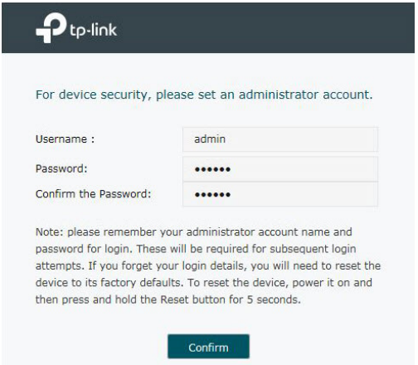

Рисунок 3.1 – Создание учетной записи администратора

Главная страница web-интерфейса содержит навигационное меню, обеспечивающее доступ ко всем функциям конфигурации устройства. На рисунке 3.2 изображена главная страница web-интерфейса.
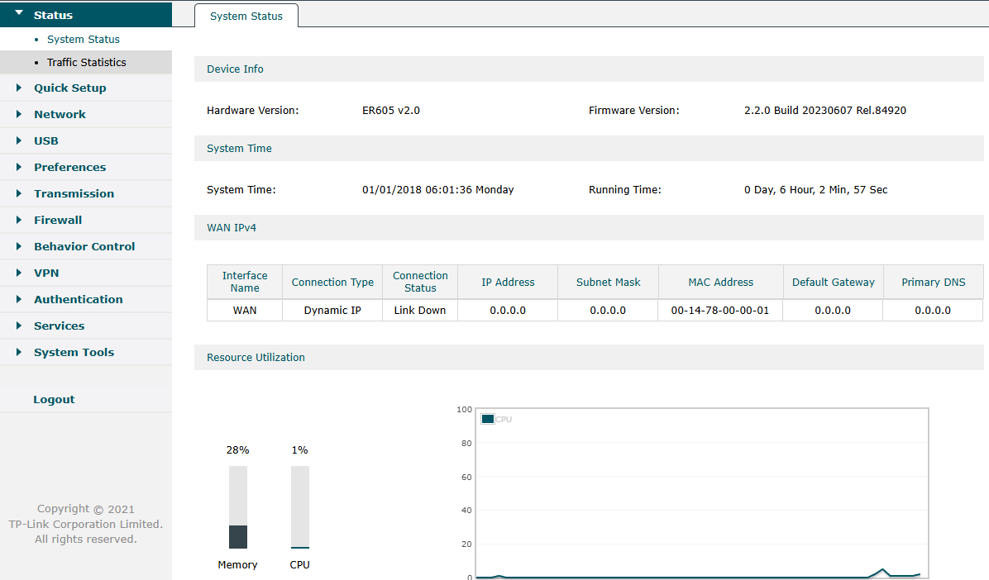

Рисунок 3.2 – Главная страница web-интерфейса

Для организации подключения к внешней сети в web-интерфейсе маршрутизатора выполняется настройка WAN-интерфейса. В разделе Network – WAN – WAN в качестве типа подключения выбирается Static IP. Интерфейсу назначается IP-адрес 195.110.250.34, маска подсети 255.255.255.248, а в качестве шлюза по умолчанию указывается адрес 195.110.250.33. В качестве DNS-серверов задаются общедоступные адреса 8.8.8.8 и 8.8.4.4. Остальные параметры WAN-интерфейса оставляются без изменений и используются значения по умолчанию. Конфигурация WAN-интерфейса представлена на рисунке 3.3.

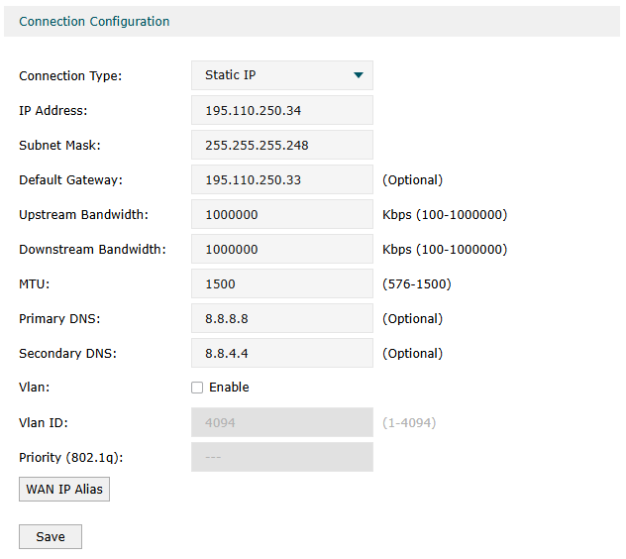

Рисунок 3.3 – Конфигурация WAN-интерфейса

Для логической сегментации локальной сети и изоляции трафика различных групп устройств на маршрутизаторе TP-Link ER605 используется технология виртуальных локальных сетей VLAN стандарта IEEE 802.1Q. Применение VLAN позволяет разделить единую физическую сеть на несколько логических сегментов, ограничить распространение широковещательного трафика и повысить уровень информационной безопасности.
Создание виртуальных локальных сетей выполняется в web-интерфейсе маршрутизатора в разделе Network – VLAN – VLAN. В рамках проекта на маршрутизаторе создаются следующие VLAN:
– VLAN 10 – административный сегмент для управления сетевым оборудованием;
– VLAN 20 – сегмент для проводных рабочих станций сотрудников;
– VLAN 30 – сегмент для беспроводных устройств сотрудников;
– VLAN 40 – гостевой сегмент с доступом только к сети Интернет;
– VLAN 50 – сегмент для серверов и сетевой периферии.
Для каждого VLAN задаётся уникальный идентификатор (VLAN ID) и наименование, что обеспечивает удобство администрирования и однозначную идентификацию логических сегментов сети. Процесс создания VLAN в web-интерфейсе маршрутизатора показан на рисунке 3.4.

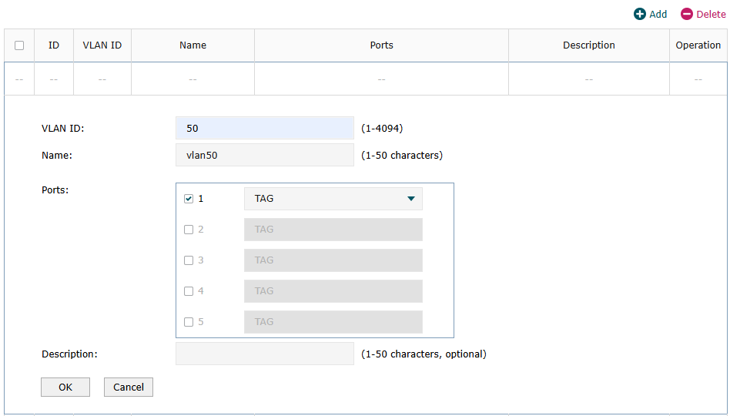

Рисунок 3.4 – Процесс создания VLAN

LAN-порт маршрутизатора, соединяющий его с управляемым коммутатором первого этажа, добавляется во все созданные VLAN с типом порта TAG. Такая конфигурация обеспечивает передачу трафика нескольких VLAN по одному физическому соединению между маршрутизатором и коммутаторами локальной сети и позволяет использовать данный порт в качестве транка.
После создания виртуальных локальных сетей на маршрутизаторе TP-Link ER605 выполняется настройка логических LAN-интерфейсов и параметров динамической адресации. Конфигурация осуществляется в разделе Network – LAN – LAN web-интерфейса маршрутизатора. Для каждого VLAN создаётся отдельный LAN-интерфейс, который используется в качестве шлюза по умолчанию для устройств соответствующего сегмента сети.
Процесс конфигурации LAN-интерфейсов приведен на рисунке 3.5.

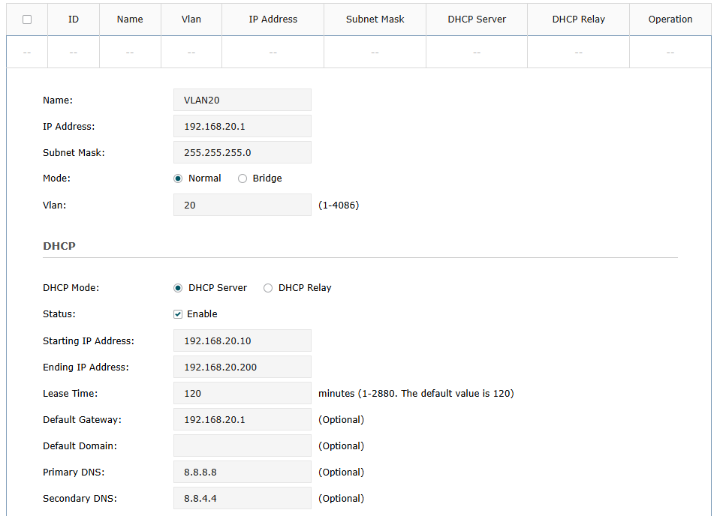

Рисунок 3.5 – Процесс конфигурации LAN-интерфейсов

Для административного сегмента VLAN 10 создаётся LAN-интерфейс с параметрами:
– IP-адрес – 192.168.10.1;
– маска подсети – 255.255.255.240.
DHCP-сервер для данного VLAN отключён. IP-адреса сетевого оборудования и рабочей станции администратора назначаются статически.
Для сегмента проводных рабочих станций сотрудников VLAN 20 настраивается LAN-интерфейс со следующими параметрами:
– IP-адрес – 192.168.20.1;
– маска подсети – 255.255.255.0.
Для данного VLAN включается DHCP-сервер. Диапазон выдаваемых IP-адресов задаётся 192.168.20.10 – 192.168.20.200. В качестве шлюза по умолчанию указывается 192.168.20.1, DNS-серверы – 8.8.8.8 и 8.8.4.4.
Для сегмента беспроводных устройств сотрудников VLAN 30 создаётся LAN-интерфейс:
– IP-адрес – 192.168.30.1;
– маска подсети – 255.255.255.0.
DHCP-сервер включён с диапазоном 192.168.30.10 – 192.168.30.200. В качестве шлюза по умолчанию используется IP-адрес LAN-интерфейса, DNS-серверы – 8.8.8.8 и 8.8.4.4.
Для гостевого сегмента VLAN 40 настраивается LAN-интерфейс с параметрами:
– IP-адрес – 192.168.40.1;
– маска подсети – 255.255.255.0.
DHCP-сервер активирован, диапазон выдачи адресов – 192.168.40.10 – 192.168.40.200. В качестве шлюза по умолчанию указывается 192.168.40.1, DNS-серверы – 8.8.8.8 и 8.8.4.4.
Для сегмента серверов и сетевой периферии VLAN 50 создаётся LAN-интерфейс:
– IP-адрес – 192.168.50.1;
– маска подсети – 255.255.255.0.
DHCP-сервер для данного VLAN отключён. Серверы и сетевые устройства используют статически назначенные IP-адреса в соответствии с принятой схемой адресации.
Для ограничения доступа между сегментами локальной сети и реализации политики безопасности на маршрутизаторе TP-Link ER605 используется механизм Access Control. Настройка межсетевого экрана выполняется в web-интерфейсе маршрутизатора в разделе Firewall – Access Control – Access Control. Настройка межсетевого экрана представлена на рисунке 3.6.

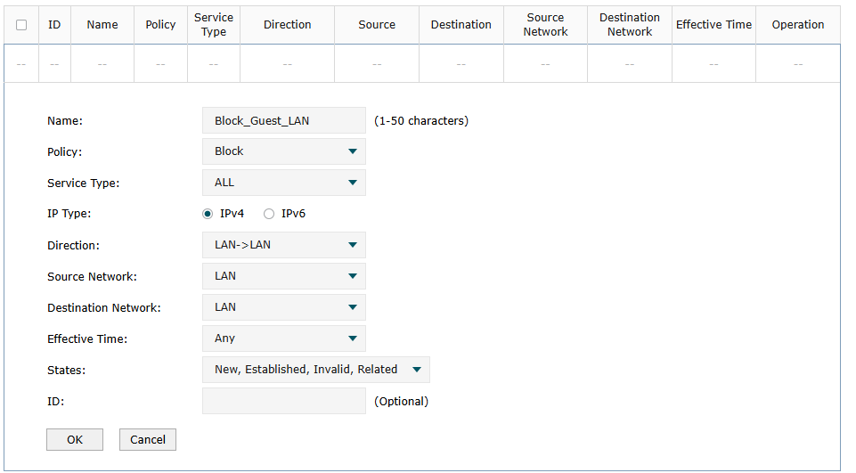

Рисунок 3.6 – Настройка межсетевого экрана

Все правила создаются для протокола IPv4, с типом сервиса ALL и действуют постоянно (Effective Time – Always). В качестве источника и назначения трафика используются ранее созданные LAN-интерфейсы, соответствующие VLAN сети (VLAN10, VLAN20, VLAN30, VLAN40, VLAN50).
Для изоляции гостевой сети от внутренних сегментов создаётся запрещающее правило, блокирующее доступ устройств гостевого VLAN к административному сегменту, сегментам сотрудников и серверному сегменту. В правиле указываются следующие параметры:
– Name: Block_Guest_LAN;
– Policy: Block;
– Service Type: ALL;
– IP Type: IPv4;
– Direction: LAN – LAN;
– Source: VLAN40;
– Destination: VLAN10, VLAN20, VLAN30, VLAN50.
Для обеспечения доступа пользователей гостевой сети к Интернету создаётся разрешающее правило, позволяющее передавать трафик из гостевого сегмента в направлении WAN. Параметры правила:
– Name: Allow_Guest_WAN;
– Policy: Allow;
– Service Type: ALL;
– IP Type: IPv4;
– Direction: LAN – WAN;
– Source: VLAN40;
– Destination: Any.
Для обеспечения работы прикладных сервисов создаётся правило, разрешающее доступ рабочих станций сотрудников к серверам и сетевой периферии. Параметры правила:
– Name: Allow_Employees_to_Servers;
– Policy: Allow;
– Service Type: ALL;
– IP Type: IPv4;
– Direction: LAN – LAN;
– Source: VLAN20, VLAN30;
– Destination: VLAN50.
Для выполнения задач управления и администрирования сети создаётся правило, предоставляющее административному сегменту полный доступ ко всем VLAN. Параметры правила:
– Name: Allow_Admin_All;
– Policy: Allow;
– Service Type: ALL;
– IP Type: IPv4;
– Direction: LAN – LAN;
– Source: VLAN10;
– Destination: Any.
Аналогичные правила Access Control настраиваются и для протокола IPv6 с использованием тех же источников, направлений и назначений трафика, за исключением административного сегмента, для которого IPv6-адресация не используется. Это обеспечивает единообразную политику безопасности при работе сети как по IPv4, так и по IPv6.
Для обеспечения доступа локальной сети к сети Internet по протоколу IPv6 на маршрутизаторе TP-Link ER605 выполняется настройка IPv6 для WAN-интерфейса в разделе Network – IPv6 – WAN.
В параметрах General включается поддержка IPv6 (флаг IPv6: Enable).
В разделе Internet в качестве типа подключения выбирается Static IP, так как организации выделен фиксированный IPv6-префикс из адресного блока Республики Беларусь.
Для WAN-интерфейса задаются следующие параметры:
– IPv6 Address – 2a03:3000:1A05::1;
– Prefix Length – 48;
– Default Gateway – 2a03:3000:1A05::2;
– Primary DNS – 2001:4860:4860::8888;
– Secondary DNS – 2001:4860:4860::8844.
После ввода параметров конфигурация сохраняется. Настройка WAN-интерфейса IPv6 обеспечивает маршрутизацию IPv6-трафика между локальной сетью организации и сетью Internet и создаёт основу для дальнейшей настройки IPv6-адресации на LAN-интерфейсах.
Конфигурация WAN-интерфейса IPv6 представлена на рисунке 3.7.

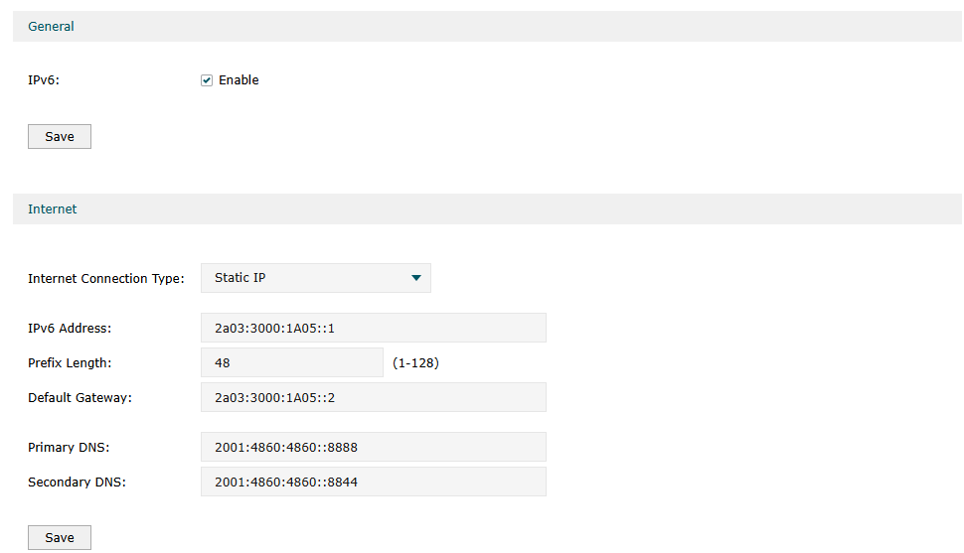

Рисунок 3.7 – Конфигурация WAN-интерфейса IPv6

После настройки IPv6 на WAN-интерфейсе выполняется конфигурация IPv6 для внутренних сегментов сети. Настройка осуществляется в web-интерфейсе маршрутизатора в разделе Network – IPv6 – LAN.
Для всех пользовательских сегментов сети в качестве метода назначения IPv6-адресов используется SLAAC + RDNSS, что обеспечивает автоматическую генерацию IPv6-адресов клиентскими устройствами на основе полученного префикса и передачу параметров DNS через сообщения Router Advertisement. Данный механизм поддерживается современными операционными системами и не требует развёртывания DHCPv6-сервера.
Для каждого VLAN создаётся отдельный IPv6 LAN-интерфейс со статически заданным префиксом длиной 64 бита из базового префикса организации 2a03:3000:1A05::/48.
Процесс конфигурации IPv6-параметров LAN-интерфейса показан на рисунке 3.8.

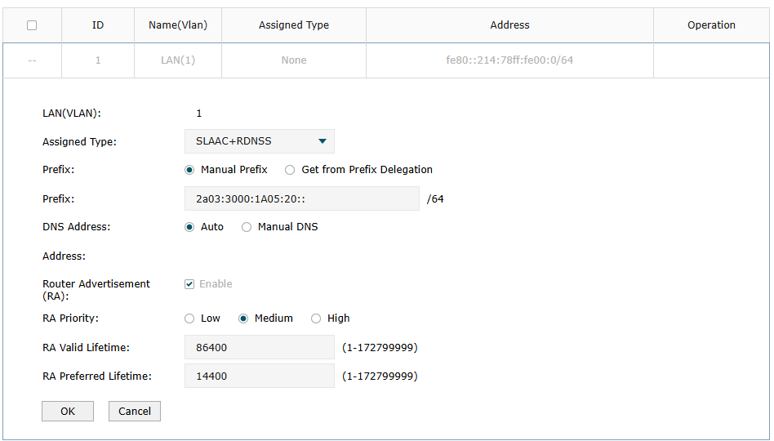

Рисунок 3.8 – Процесс конфигурации IPv6-параметров LAN-интерфейса

Настройка параметров IPv6 для сегментов сети выполняется следующим образом.
VLAN 20 (проводные рабочие станции сотрудников):
– Assigned Type: SLAAC+RDNSS;
– Prefix: Manual Prefix;
– IPv6-префикс: 2a03:3000:1A05:20::/64;
– Router Advertisement (RA): Enable;
– RA Priority: Medium;
– DNS Address: Auto.
VLAN 30 (беспроводные устройства сотрудников):
– Assigned Type: SLAAC+RDNSS;
– Prefix: Manual Prefix;
– IPv6-префикс: 2a03:3000:1A05:30::/64;
– Router Advertisement (RA): Enable;
– RA Priority: Medium;
– DNS Address: Auto.
VLAN 40 (гостевая беспроводная сеть):
– Assigned Type: SLAAC+RDNSS;
– Prefix: Manual Prefix;
– IPv6-префикс: 2a03:3000:1A05:40::/64;
– Router Advertisement (RA): Enable;
– RA Priority: Low;
– DNS Address: Auto.
VLAN 50 (серверы и сетевая периферия):
– Assigned Type: SLAAC+RDNSS;
– Prefix: Manual Prefix;
– IPv6-префикс: 2a03:3000:1A05:50::/64;
– Router Advertisement (RA): Enable;
– RA Priority: Medium;
– DNS Address: Auto.
Для административного сегмента VLAN 10 поддержка IPv6 не настраивается. Управление сетевым оборудованием осуществляется исключительно по протоколу IPv4, что снижает поверхность атаки и упрощает администрирование.

3.9.2 Конфигурация коммутаторов
Конфигурирование управляемого коммутатора выполняется через интерфейс командной строки (CLI) с использованием защищённого удалённого доступа по протоколу SSH. Первоначально осуществляется базовая инициализация устройства, настройка механизмов защиты доступа и выбор административного VLAN. Далее на коммутаторе создаются виртуальные локальные сети в соответствии с принятой схемой сегментации, настраивается привязка портов к VLAN, формируется транковое соединение с маршрутизатором и коммутатором, а также конфигурируется подача питания PoE на порты, к которым подключены точки беспроводного доступа. Вся конфигурация выполняется в standalone-режиме без использования централизованного контроллера.
Конфигурация коммутаторов SW1 и SW2 приведена в приложениях «В» и «Г» соответственно.

3.9.3 Конфигурация точек беспроводного доступа
Конфигурирование точек беспроводного доступа TP-Link EAP653 выполняется в автономном режиме с использованием встроенного web-интерфейса управления. Для доступа к интерфейсу управления точка доступа подключается к локальной сети административного VLAN. Первоначальная настройка выполняется с рабочей станции администратора, после чего на точке доступа задаётся статический IPv4-адрес.
После первого подключения к web-интерфейсу точки доступа TP-Link EAP653 открывается окно первичной инициализации, в котором требуется задать учётные данные администратора. На данном этапе указываются новое имя пользователя и пароль, которые в дальнейшем используются для доступа к интерфейсу управления точкой доступа.
Окно задания учетных данных администратора приведено на рисунке 3.9.
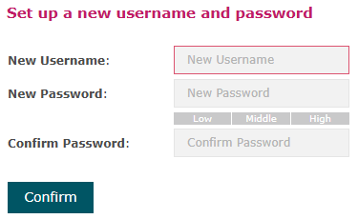

Рисунок 3.9 – Окно задания учетных данных администратора

После завершения начальной инициализации на каждой точке доступа выполняется настройка сетевых параметров управления. Для обеспечения централизованного администрирования на всех точках доступа настраивается административный VLAN 10 и устанавливаются статические IPv4-адреса в соответствии с принятой схемой адресации: AP1 – 192.168.10.4, AP2 – 192.168.10.5, AP3 – 192.168.10.6, AP4 – 192.168.10.7, маска подсети – 255.255.255.240, шлюз по умолчанию – 192.168.10.1. В качестве DNS-серверов указываются общедоступные адреса 8.8.8.8 и 8.8.4.4.
Настройка сетевых параметров управления выполняется в разделе Management – Network, интерфейс которого приведён на рисунке 3.10.

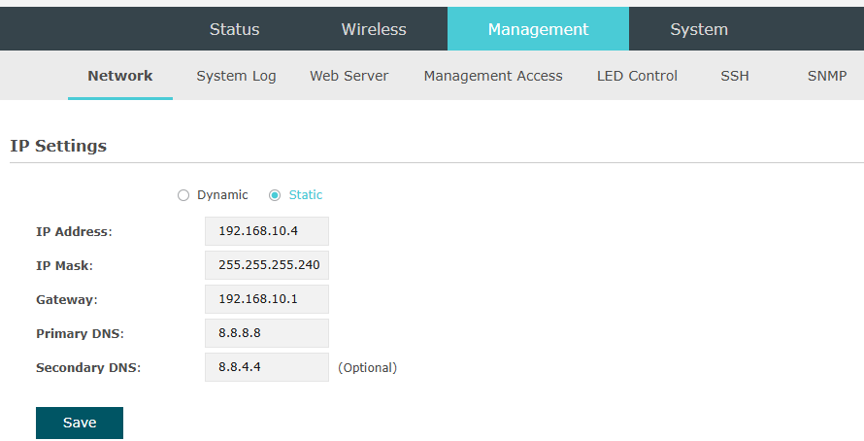

Рисунок 3.10 – Настройка сетевых параметров управления

Для организации беспроводного доступа сотрудников на всех точках доступа создаётся корпоративный SSID с именем Agency-Staff. Данное имя отражает принадлежность сети к организации и её назначение для сотрудников, не раскрывая внутреннюю структуру сети. Корпоративный SSID настраивается одновременно для диапазонов 2,4 ГГц и 5 ГГц, при этом диапазон 5 ГГц используется в качестве основного, а диапазон 2,4 ГГц – для обеспечения совместимости с устройствами, не поддерживающими работу в диапазоне 5 ГГц. Выбор радиоканалов и ширины полосы пропускания оставляется в автоматическом режиме, что позволяет точкам доступа самостоятельно минимизировать взаимные помехи.
Создание корпоративного SSID и расширенные настройки выполняются в разделе Wireless – Wireless Settings и приведены на рисунках 3.11 и 3.12 соответственно.

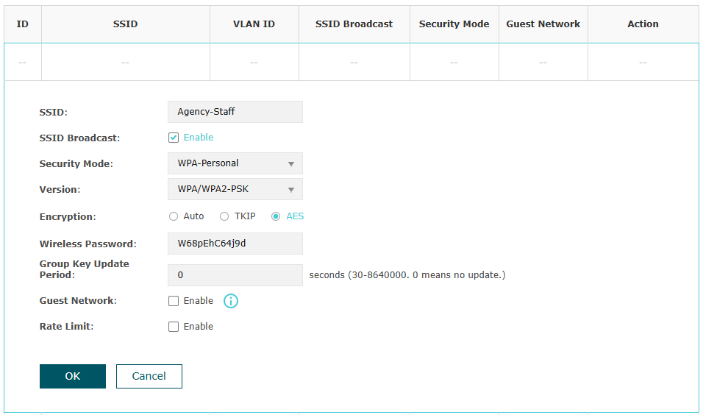

Рисунок 3.11 – Создание корпоративного SSID

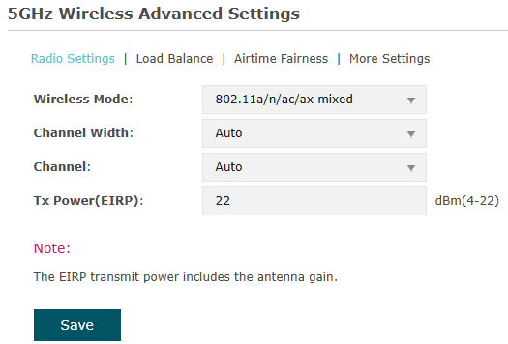

Рисунок 3.12 – Расширенные настройки

Трафик SSID Agency-Staff привязывается к VLAN 30, соответствующему сегменту беспроводных устройств сотрудников. Настройка параметров привязки SSID к VLAN выполняется в разделе Wireless – VLAN, показанном на рисунке 3.13.

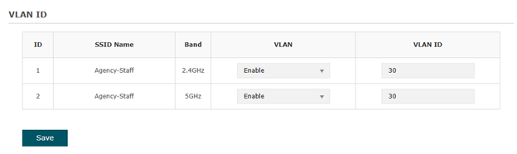

Рисунок 3.13 – Настройка параметров привязки SSID к VLAN

Для предоставления доступа посетителям организации к сети Интернет на точке доступа AP4 дополнительно создаётся гостевой SSID с именем Agency-Guest. Использование отдельного SSID позволяет логически изолировать гостевой трафик от корпоративной сети и упростить реализацию политики безопасности. Гостевой SSID настраивается для диапазонов 2,4 ГГц и 5 ГГц и привязывается к VLAN 40, предназначенному для гостевого сегмента сети. На остальных точках доступа гостевой SSID не создаётся, так как зона обслуживания посетителей ограничена приёмным помещением и административной частью офиса.
Настройка гостевого SSID и его VLAN-привязки представлена на рисунках 3.14 и 3.15 соответственно.

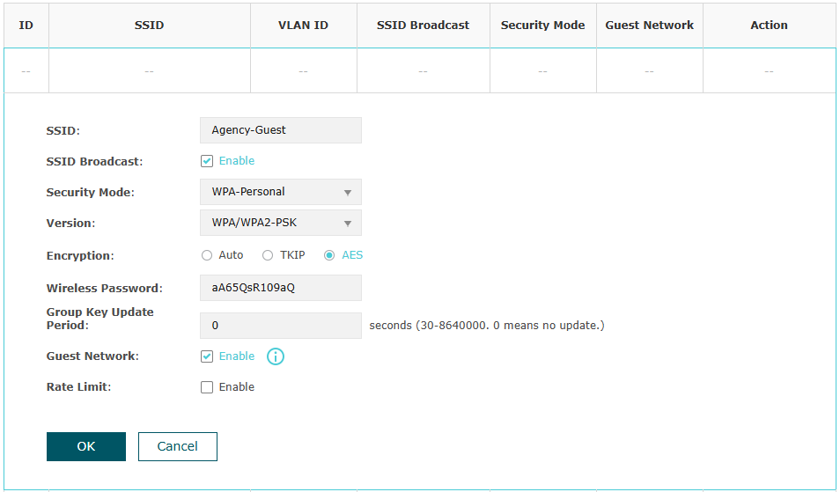

Рисунок 3.14 – Создание гостевого SSID
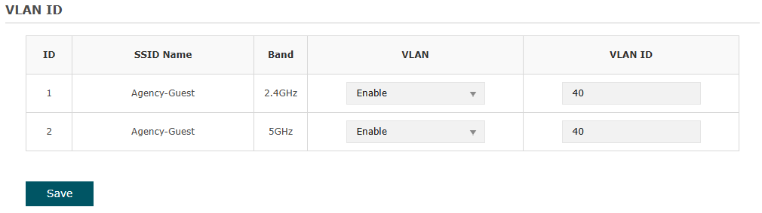

Рисунок 3.15 – Настройка параметров привязки гостевого SSID к VLAN

3.9.4 Конфигурация рабочих станций
Настройка параметров сети на рабочих станциях выполняется в операционной системе Windows через «Центр управления сетями и общим доступом». Путь к настройкам имеет вид: «Пуск» – «Параметры» – «Сеть и Интернет» – «Дополнительные параметры сети» – «Изменение параметров адаптера». В открывшемся окне выбирается сетевой адаптер Ethernet, после чего в его свойствах настраиваются параметры протоколов IPv4 и IPv6.
Для рабочей станции администратора, расположенной в административном VLAN 10, используется статическая адресация. В свойствах протокола IPv4 (TCP/IPv4) выбирается режим «Использовать следующий IP-адрес», после чего вручную указываются параметры в соответствии с принятой схемой адресации: IPv4-адрес – 192.168.10.8, маска подсети – 255.255.255.240, основной шлюз – 192.168.10.1. В качестве DNS-серверов указываются адреса 8.8.8.8 и 8.8.4.4.
Пример настройки IPv4 административной рабочей станции приведён на рисунке 3.16.

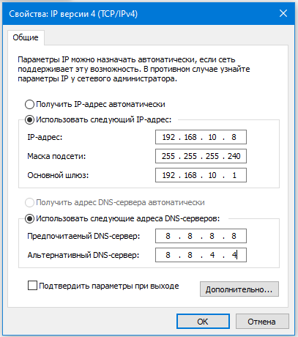

Рисунок 3.16 – Настройка IPv4 административной рабочей станции
Для рабочих станций сотрудников используется динамическая адресация. В свойствах протокола IPv4 (TCP/IPv4) выбирается режим «Получить IP-адрес автоматически» и «Получить адрес DNS-сервера автоматически». Пример настройки IPv4 пользовательских рабочих станций приведён на рисунке 3.17.

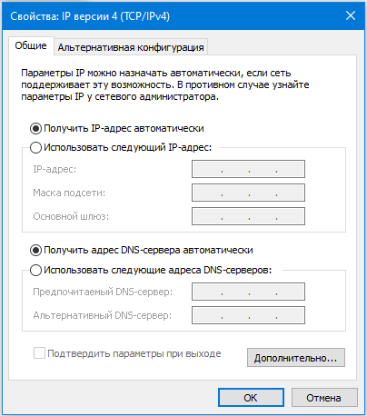

Рисунок 3.17 – Настройка IPv4 пользовательских рабочих станций

Назначение IPv6-адресов для пользовательских рабочих станций выполняется автоматически с использованием механизма SLAAC. В свойствах протокола IPv6 (TCP/IPv6) выбираются параметры «Получить IPv6-адрес автоматически» и «Получить адрес DNS-сервера автоматически». Настройка IPv6 пользовательских рабочих станций приведён на рисунке 3.18.

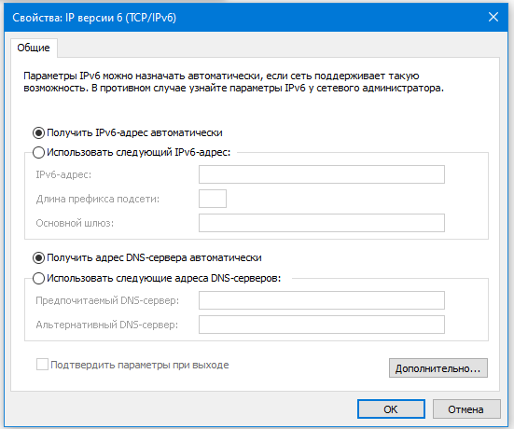

Рисунок 3.18 – Настройка IPv6 пользовательских рабочих станций

3.9.5 Конфигурация серверов
Серверы локальной сети размещаются в выделенном сегменте VLAN 50, предназначенном для серверов и сетевой периферии. Для обеспечения стабильной адресации и корректной работы сервисов на серверах используется статическая настройка сетевых параметров по протоколам IPv4 и IPv6.
Файловый сервер на базе сетевого хранилища Synology DS220+ (ОС Synology DiskStation Manager) настраивается со следующими параметрами:
– IPv4-адрес: 192.168.50.10;
– Маска подсети: 255.255.255.0;
– Шлюз по умолчанию (IPv4): 192.168.50.1;
– DNS-серверы: 8.8.8.8, 8.8.4.4;
– IPv6-адрес: 2a03:3000:1A05:50::10/64;
– Шлюз по умолчанию (IPv6): 2a03:3000:1A05:50::1.
Сервер системы управления проектами, размещённый на аппаратной платформе Dell PowerEdge T40 и функционирующий под управлением Ubuntu Server LTS, настраивается аналогичным образом:
– IPv4-адрес: 192.168.50.11;
– Маска подсети: 255.255.255.0;
– Шлюз по умолчанию (IPv4): 192.168.50.1;
– DNS-серверы: 8.8.8.8, 8.8.4.4;
– IPv6-адрес: 2a03:3000:1A05:50::11/64;
– Шлюз по умолчанию (IPv6): 2a03:3000:1A05:50::1.
Использование статической адресации в серверном сегменте обеспечивает постоянную доступность сервисов.

3.9.6 Конфигурация многофункциональных устройств
Устройства печати и сканирования размещаются в выделенном сегменте VLAN 50, предназначенном для серверов и сетевой периферии. Для обеспечения стабильной доступности, корректной работы драйверов и упрощения администрирования на всех устройствах используется статическая настройка сетевых параметров.
В состав печатной инфраструктуры входят широкоформатный принтер HP DesignJet T650 и три офисных многофункциональных устройства HP LaserJet Pro MFP M428fdn. Все устройства подключаются к локальной сети по проводному Ethernet-интерфейсу; беспроводные интерфейсы при наличии не используются.
Настройка сетевых параметров выполняется через встроенный web-интерфейс (Embedded Web Server) каждого устройства либо через меню сетевых параметров на панели управления. Для каждого устройства вручную задаются параметры протоколов IPv4 и IPv6.
Для протокола IPv4 используются следующие статические адреса:
– устройство печати формата А1 HP DesignJet T650 – 192.168.50.20;
– офисное МФУ №1 – 192.168.50.21;
– офисное МФУ №2 – 192.168.50.22;
– офисное МФУ №3 – 192.168.50.23.
Маска подсети для всех устройств – 255.255.255.0, шлюз по умолчанию – 192.168.50.1. В качестве DNS-серверов указываются адреса 8.8.8.8 и 8.8.4.4.
Для протокола IPv6 на всех устройствах печати используется статическая адресация из префикса серверного сегмента 2a03:3000:1A05:50::/64:
– HP DesignJet T650 – 2a03:3000:1A05:50::20;
– МФУ №1 – 2a03:3000:1A05:50::21;
– МФУ №2 – 2a03:3000:1A05:50::22;
– МФУ №3 – 2a03:3000:1A05:50::23.
В качестве IPv6-шлюза используется адрес маршрутизатора соответствующего VLAN, формируемый автоматически на основе Router Advertisement. Использование статических IPv6-адресов обеспечивает постоянную доступность устройств печати в двухстековой среде IPv4/IPv6.

4 Проектирование структурированной кабельной системы

4.1 Планировка здания и размещение оборудования

Здание организации представляет собой двухэтажное офисное строение прямоугольной формы с соотношением сторон 1:1,5. Площадь каждого этажа составляет 200 м².
На первом этаже здания расположены кабинет креативного отдела, кабинет системного администратора, серверная (коммутационная), архив и служебные помещения. В серверной размещён телекоммуникационный шкаф, в котором установлены маршрутизатор, управляемый коммутатор уровня доступа, а также два сервера прикладных сервисов – файловый сервер и сервер системы управления проектами. Серверная выделена в отдельное помещение, не имеет окон и используется исключительно для размещения активного сетевого оборудования, что повышает уровень физической и пожарной безопасности.
Для обеспечения беспроводного доступа на первом этаже установлены две точки беспроводного доступа: одна размещена в центральной части кабинета креативного отдела, вторая – в коридоре. Такое размещение обеспечивает равномерное покрытие рабочих и вспомогательных помещений этажа.
На втором этаже здания расположены кабинет маркетинга и менеджмента, кабинет бухгалтерии и руководства, приемное помещение и служебные помещения. В отдельном помещении второго этажа установлен телекоммуникационный шкаф с коммутатором, обеспечивающим подключение рабочих станций и периферийных устройств данного этажа.
Для организации беспроводного доступа на втором этаже также установлены две точки беспроводного доступа: одна – в кабинете маркетинга и менеджмента, вторая – в коридоре, что обеспечивает стабильное покрытие всех рабочих зон этажа. Гостевая беспроводная сеть транслируется только в зоне приемного помещения.
Подключение стационарных рабочих станций и сетевой периферии осуществляется по проводной сети через информационные розетки. Информационные розетки размещены в кабинете системного администратора, кабинете креативного отдела, приемном помещении, кабинете бухгалтерии и руководства, а также в кабинете маркетинга и менеджмента. Сетевые многофункциональные устройства и устройства печати крупного формата подключаются по проводному Ethernet-интерфейсу к соответствующим розеткам в рабочих помещениях.
План здания приведен в приложении «Д».

4.2 Обоснование выбора монтажных элементов

При построении структурированной кабельной системы локальной сети используются стандартные монтажные элементы, обеспечивающие надёжную передачу данных, соответствие требованиям пожарной безопасности и удобство эксплуатации.
В качестве среды передачи данных используется витая пара категории Cat.6 Hyperline UUTP4-C6-S23-LSZH, предназначенная для прокладки внутри помещений. Выбор кабеля данной категории обусловлен поддержкой скорости передачи данных до 1 Гбит/с, а также возможностью подачи питания по технологии Power over Ethernet, применяемой для подключения точек беспроводного доступа.
С учётом требования повышенной пожарной безопасности используется кабель с оболочкой LSZH (Low Smoke Zero Halogen). Кабель Hyperline UUTP4-C6-S23-LSZH не поддерживает горение и при нагреве не выделяет токсичных и коррозионно-активных газов, что особенно важно для офисных помещений и серверных зон.
Средний наружный диаметр кабеля Hyperline UUTP4-C6-S23-LSZH составляет около 6 мм, Средний наружный диаметр кабеля составляет около 6 мм, что учитывается при расчёте заполнения кабельных каналов.
Для оконцевания кабельных линий применяются модульные разъёмы RJ-45 Hyperline PLUG-8P8C-U-C6, предназначенные для обжима кабеля витая пара категории Cat.6. Использование разъёмов соответствующей категории обеспечивает сохранение электрических характеристик линии и совместимость с активным сетевым оборудованием.
Для стационарного подключения рабочих станций и сетевой периферии применяются информационные розетки Schneider Electric Glossa GSL000181K RJ-45 Cat.6 скрытого монтажа, соответствующие стандартам структурированных кабельных систем.
Для упорядочивания коммутационных шнуров внутри телекоммуникационных шкафов применяются кабельные органайзеры Cabeus GR-1U, устанавливаемые в 19-дюймовую стойку. Использование органайзеров снижает механическую нагрузку на разъёмы, улучшает вентиляцию и упрощает обслуживание оборудования.
Прокладка кабелей осуществляется в кабельных каналах из самозатухающего ПВХ. В проекте применяются кабельные короба Kopos LV 11×10 мм для одиночных линий и Kopos LV 24×22 мм для магистральных участков и мест групповой прокладки. Размеры кабельных каналов выбраны с учётом допустимого коэффициента заполнения не более 60%, что соответствует требованиям нормативной документации и пожарной безопасности.
Размещение активного сетевого оборудования, серверов и коммутационных элементов осуществляется в напольных телекоммуникационных шкафах Cabeus ND-12U-600-600. Шкафы обеспечивают механическую защиту оборудования, наличие системы заземления и условия для естественной вентиляции, что соответствует требованиям эксплуатации и пожарной безопасности.

4.3 Расчет качества сигнала беспроводной сети

Учитывая планировочные особенности здания и наличие на каждом этаже несущих железобетонных стен толщиной 20 см, разделяющих этаж на несколько функциональных зон, для обеспечения надёжного и равномерного покрытия беспроводной сети требуется установка не менее двух точек доступа на этаж. Железобетонные конструкции характеризуются высоким уровнем затухания радиосигнала – порядка 20 дБ в диапазоне 2,4 ГГц и 25–30 дБ в диапазоне 5 ГГц, что может приводить к существенному снижению уровня сигнала и ухудшению качества соединения при прохождении через такие преграды.
Газосиликатные перегородки толщиной 10 см обладают значительно меньшим коэффициентом затухания (около 6 дБ для обоих диапазонов), что позволяет радиосигналу распространяться через них с приемлемыми потерями. В связи с этим размещение точек беспроводного доступа выбрано таким образом, чтобы минимизировать прохождение сигнала через несущие железобетонные стены и обеспечить равномерное покрытие рабочих и вспомогательных помещений. На первом этаже установлены две точки беспроводного доступа: одна размещена в центральной части кабинета креативного отдела, вторая – в коридоре. На втором этаже также предусмотрена установка двух точек беспроводного доступа: одна точка размещена в кабинете маркетинга и менеджмента, вторая – в коридоре.
Затухание радиоволн в беспрепятственной воздушной среде рассчитывается по формуле:

$$L=32.44+20*\lg\left(F\right)+20*\lg\left(D\right), дБ,$$

где F – частота сигнала (ГГц), D – расстояние (м).

$$L_{max}=L+З_{г}+З_{о}$$

где $З_{г}$ – затухание при прохождении через газосиликатную стену толщиной 10см (дБ), а $З_{о}$ – затухание за счет взаимного размещения оборудования (дБ).
При анализе зоны покрытия беспроводной сети учитывается геометрия помещений и расположение точек беспроводного доступа. Для оценки устойчивости связи выбран расчётный сценарий с наибольшей длиной радиоканала – от точки доступа, установленной в центральной части помещения, до наиболее удалённого угла обслуживаемой зоны. Такой подход позволяет проверить работоспособность сети в условиях максимального расстояния и наибольших потерь сигнала.
Высота этажей составляет 2,5 м, что учитывается при определении пространственного расстояния между точкой доступа и приемным устройством. Дополнительно введено общее дополнительное затухание 5 дБ, обусловленное взаимным расположением оборудования.
Расчёты выполнены для помещений, в которых расстояние от точки доступа до наиболее удалённой точки является максимальным: архив на первом этаже и кабинет бухгалтерии и руководства на втором этаже. В этих помещениях расчётное расстояние составляет D = 8,3 м. В обоих случаях радиосигнал проходит через одну газосиликатную перегородку толщиной 10 см с ориентировочным затуханием порядка 6 дБ.
В качестве источника сигнала используется точка беспроводного доступа TP-Link EAP653. Согласно техническим характеристикам устройства, мощность излучения в диапазонах 2,4 ГГц и 5 ГГц принята равной 20 дБм.
Далее приведены расчёты уровня сигнала для диапазона 5 ГГц при расстоянии D = 8,3 м, с учётом прохождения сигнала через одну газосиликатную перегородку и размещения точек беспроводного доступа в центральной части коридора:

$$L=32.44+20*\lg\left(5\right)+20*\lg\left(8,3\right)= 64.8 дБ$$

$$L_{max}=64.8 + 6 + 5 = 75.8 дБ.$$

Минимальная мощность сигнала на приемнике $S_{min}$ рассчитывается по формуле:

$$S_{min}=S_{т.д.}-L_{max}$$
где $S_{т.д.}$– мощность излучения точки доступа (дБм).

$$S_{min}=20-75.8=-55.8 дБм.$$

Расчеты для частоты 2.4 ГГц:

$$L=32.44+20*\lg\left(2.4\right)+20*\lg\left(8,3\right)= 58.43 дБ$$

$$L_{max}=58.43 + 6 + 5 = 69.43 дБ.$$

$$S_{min}=20-69.43=-49.43 дБм.$$

Проведённые расчёты показали, что при выбранном количестве и размещении точек беспроводного доступа обеспечивается устойчивое покрытие всех помещений здания. Даже для наихудшего расчётного случая – наиболее удалённых точек на первом и втором этажах – уровень принимаемого сигнала в диапазонах 2,4 и 5 ГГц превышает минимально допустимое значение –67 дБм, что подтверждает достаточный запас по мощности и стабильную работу беспроводной сети с учётом конструктивных особенностей здания и затухания сигнала.

Заключение

В ходе выполнения курсового проекта была разработана локальная сеть для рекламного агентства, размещённого в двухэтажном офисном здании. При проектировании сети были учтены особенности планировки помещений, количество рабочих мест, используемое оборудование и требования к надёжности и безопасности.
В результате была спроектирована структура сети, обеспечивающая стабильную работу рабочих станций сотрудников, серверов, печатных устройств и беспроводного доступа. Сеть позволяет разделить трафик различных групп пользователей, ограничить доступ к служебным ресурсам и обеспечить отдельный доступ к сети Интернет для посетителей организации. Такое решение повышает удобство эксплуатации и снижает риски несанкционированного доступа.
Особое внимание в проекте было уделено вопросам безопасности и надёжности. Используемые решения позволяют контролировать доступ между различными сегментами сети, а также обеспечить устойчивую работу оборудования при повседневной эксплуатации. Поддержка современных сетевых протоколов обеспечивает возможность дальнейшего развития сети без необходимости её полной реконструкции.
При разработке физической инфраструктуры были учтены требования повышенной пожарной безопасности. Подобраны кабельные и монтажные элементы, подходящие для использования в офисных помещениях с постоянным присутствием людей. Размещение оборудования выполнено таким образом, чтобы обеспечить удобство обслуживания и минимизировать влияние на рабочие зоны сотрудников.
Разработанная локальная сеть соответствует поставленным требованиям, обеспечивает надёжную работу информационных ресурсов организации и может быть использована в качестве практического примера проектирования сети малого предприятия.

Список использованных источников

[1]. TP-Link [Электронный ресурс] – Электронные данные. – Режим доступа: https://www.tp-link.com/ru/ – Дата доступа: 10.11.2025
[2]. Omada Gigabit VPN Router TP-Link ER605[Электронный ресурс] – Электронные данные. – Режим доступа: https://www.tp-link.com/au/business-networking/omada-sdn-switch/er605/ – Дата доступа: 12.12.2025
[3]. Managed Switch CLI Guide [Электронный ресурс] – Электронные данные. – Режим доступа: https://support.omadanetworks.com/us/document/49 43/ – Дата доступа: 12.12.2025
[4]. CLI Reference Guide [Электронный ресурс] – Электронные данные. – Режим доступа: https://static.tp-link.com/upload/manual/2025/2025-10/20251016/1900000380_Managed%20Switch_CLI.pdf – Дата доступа: 12.12.2025
[5]. Getting started with the standalone EAP [Электронный ресурс] – Электронные данные. – Режим доступа: https://support.omadanetworks.com/uk/document/13288/ – Дата доступа: 12.12.2025
[6]. How to configure Management VLAN in Standalone mode for EAP [Электронный ресурс] – Электронные данные. – Режим доступа: https://support.omadanetworks.com/uk/document/13128/ – Дата доступа: 12.12.2025
[7]. ER605(UN)_V2.6_User Guide [Электронный ресурс] – Электронные данные. – Режим доступа: https://support.omadanetworks.com/us/document/2617/ – Дата доступа: 12.12.2025
[8]. Synology NAS DS220+ Hardware Installation Guide [Электронный ресурс] – Электронные данные. – Режим доступа: https://global.download.synology.com/download/Document/Hardware/HIG/DiskStation/20-year/DS220+/enu/Syno_HIG_DS220_Plus_enu.pdf?_gl=1*79wjzm*_ga*
MTI0MTE2ODY0LjE2MTIwNTIwNDM.*_ga_9Q8XT3X20D*MTYxMjI4MDYzMi4xMC4xLjE2MTIyODA2MzkuNTM.&_ga=2.166729270.985886723.1612052043-124116864.1612052043 – Дата доступа: 13.12.2025
[9]. Dell EMC PowerEdge T40 Technical Guide [Электронный ресурс] – Электронные данные. – Режим доступа: https://i.dell.com/sites/csdocuments/product_docs/en/poweredge_t40_tech_guide.pdf – Дата доступа: 13.12.2025
[10]. HP DesignJet T200 / T600 Printer Series 2025 Edition User Guide [Электронный ресурс] – Электронные данные. – Режим доступа: https://kaas.hpcloud.hp.com/pdf-public/pdf_11352036_en-US-1.pdf – Дата доступа: 13.12.2025

Приложение А
(Обязательное)

Схема СКС структурная

Приложение Б
(Обязательное)

Схема СКС функциональная

Приложение В
(Обязательное)

Конфигурация коммутатора SW1

Приложение Г
(Обязательное)

Конфигурация коммутатора SW2

Приложение Д
(Обязательное)

План здания

Приложение Е
(Обязательное)

Перечень оборудования, изделий и материалов

